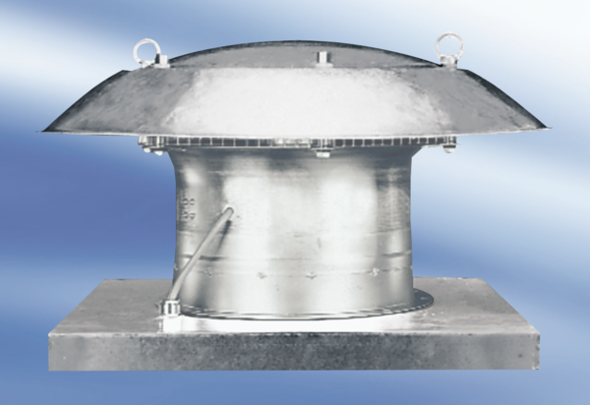Осевой крышный вентилятор DZD 50/64 AКомплект поставки: 1 штукАссортимент:
Номер артикула: 0087.0450Изготовитель: MAICO

